Doktor Darko Jerinić o preminulom kolegi prim. Rudolfu Muhviću: ‘Takav tihi odlazak kao da ga nije ni bilo naprosto ne zaslužuje!’

[KAportal](http://kaportal.net.hr/author/kaportal/) 21. ožujka 2020. [VIJESTI](http://kaportal.net.hr/vijesti/) [Ostavite komentar](http://kaportal.net.hr/doktor-darko-jerinic-o-preminulom-kolegi-prim-rudolfu-muhvicu-takav-tihi-odlazak-kao-da-ga-nije-ni-bilo-naprosto-ne-zasluzuje/#respond)

U 90. godini u Karlovcu je preminuo prim. **Rudolf Muhvić**, dr. med., specijalist interne medicine i kardiologije, osnivatelj karlovačkog Ogranka Hrvatskog društva umirovljenih liječnika (HDUL) i do smrti njegov počasni predsjednik.

[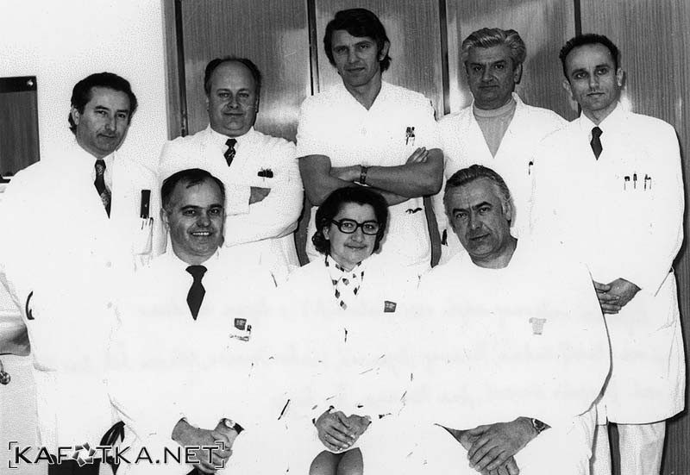](http://rtl-kaportal.cdn.sysbee.net/portal/wp-content/uploads/2020/03/interni_odjel_1975_sl.jpg?x33563)*Liječnici Internog odjela Opće bolnice Karlovac 1975. godine (Internisti) s lijeva na desno, gornji red:* ***Rudolf Muhvić****, Predrag Stojanović, Vinko Omrčen, Mladen Šok, Boro Vitas, donji red: Dragutin Novosel, Ana Pećanac, Ivo Rogoz*

– Bio je kolega i učitelj sa općenito savršenim znanjem medicine tako da smo se svi obraćali njemu za naše zdravstvene probleme. Meni je bio konzilijarni internist dok sam vodio jedinicu intenzivnog liječenja. Sve što znam o EKG i kardiologiji naučio sam od njega tijekom konzilija. Dok smo radili u bolnici bio je sveprisutan i ne sam o bolnici nego i u našem gradu. Prije svega bio je prijatelj. Skroman, nekonfliktan … Tih i samozatajan, to je bila ta ‘buka’ oko njega. Spreman na svakovrsnu pomoć. Sada ne želi nikakvu ‘buku’. Oko njegove smrti je sve osmislio, bistar usprkos teške bolesti. Kremiran je u krugu pet najbližih, bez ikakve komemoracije, objave i slično. Eto, ja ipak ne poštujem tu njegovu posljednju volju jer takav tihi odlazak kao da ga nije ni bilo naprosto ne zaslužuje!

Isto tako ni dr. Nikola Paunović, specijalist obiteljske medicine, poznat kao borac protiv alkoholizma. Osnivač više klubova liječenih alkoholičara. Umro je vjerojatno 10. ožujka 2020. godine, a da po njegovoj želji obitelj to nije objavila. Mi smo doznali tek koji dan poslije, da je član našeg Ogranka i kolega preminuo. Stoga eto malo ‘buke’ s moje strane u želji da mnogi koji su ih poznavali i koje su liječili ipak doznaju za taj samozatajan i tihi odlazak. Samo oni koji nisu častohlepni i ne trče za titulama mogu postupiti tako. Počivali u miru – **napisao je na svom facebook profilu dr. Darko Jerinić**.

BIOGRAFIJA prim. Rudolfa Muhvića, dr. med., specijaliste interniste i kardiologije

Rođen je 28. srpnja 1930. u Moravicama. Maturirao je na karlovačkoj gimnaziji (1949), diplomirao na Medicinskom fakultetu u Zagrebu (1956), specijalizirao internu medicinu (1969), poslijediplomski studij iz kardiologije (1973), primarijus od (1982). Upravitelj je Zdravstvene stanice Stari Majdan, BiH, (1958-63), potom do umirovljenja (1992) djeluje u Medicinskom centru Karlovac. Jedan je od osnivača i prvi voditelj koronarne jedinice i postkoronarne skrbi Službe za unutarnje bolesti Medicinskog centra. Objavio je 15 stručnih radova. Aktivan je član podružnice HLZ-a s osobitim interesom za povijest karlovačke medicine i liječnika. Počasni je član Hrvatskog liječničkog društva. Dobitnik je medalje Grada Karlovca.

KAportal.hr